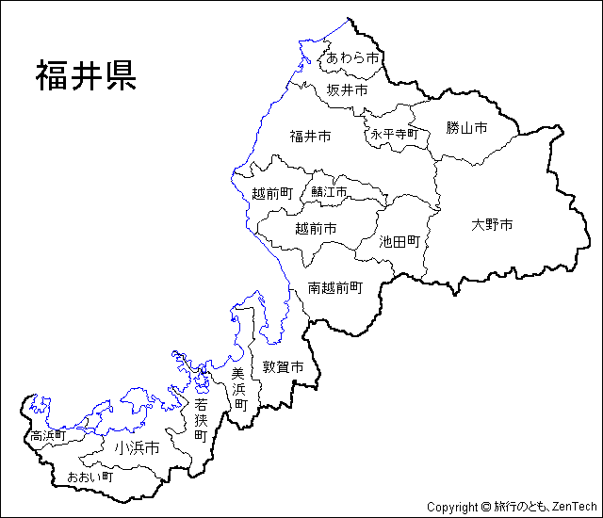
● 実施場所
福井市郡町付近（国道４１６号線）
● 実施日
平成22年7月3、4、5、7、10、11、12、14日
● 実施時間 ９時から１６時まで

● 速度の傾向
昨年との違いはあるの（平成２１年６月１７日～２９日 実施）？

法定速度を守っているドライバーは昨年よりも増えている傾向にあります。
ドライバーの方は、車の性能や自分の運転技術を過信しないで、常に「スロードライブ」で環境にもやさしい安全運転に努めましょう！

平日と休日では違いはあるの？

土曜日、日曜日にスピードを出している車は、平日に比べ１．４倍多い
（昨年は２倍）傾向がみられます。
土日は、レジャーや買い物などの私用での運転が多く、開放的な気のゆるみからついスピードを出すことなどが考えられますが、常に緊張感を持ってスロードライブを心がけましょう!

トラック・バスと乗用車などでは違いがあるの？

トラック・バスに比べて乗用車などに、スピードを出している車が多く
みられます。
近年エンジン音も静かになり、つい速度を出しすぎていたということもあるみたいです。速度メーターもチェックして、常に「スロードライブ」で環境にもやさしい安全運転に努めましょう!

朝、昼、夕方では違いがあるの？

朝９時から９時３０分まで、１２時から１２時３０分までの時間帯に速
度を守らないドライバーが多い傾向にあります。
営業などに出かける時は、ゆとりをもって、常にスロードライブを心がけましょう!

